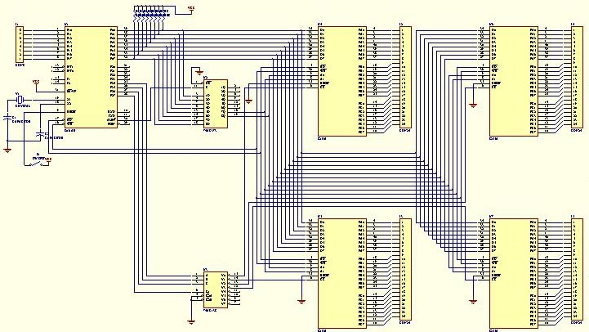

รูปที่ ก.1 รูปแสดงวงจรคอนโทรลเลอร์
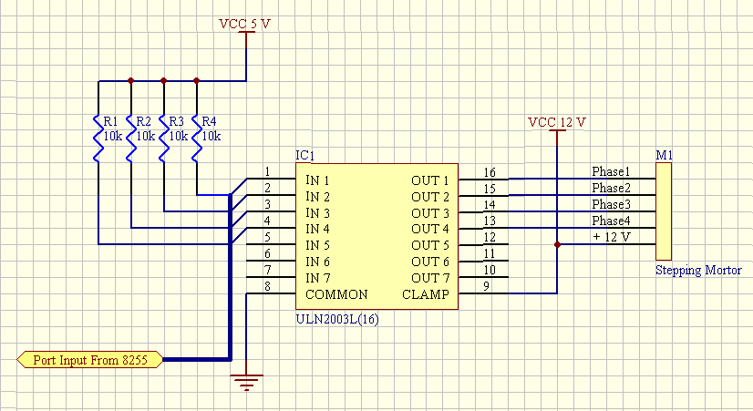

รูปที่ ก.2 รูปแสดงวงจรไดรเวอร์

